广东省“刮刮乐”即开票“一站一枪”销售管理模式运营手册

广东省福利彩票发行中心
2014年5月

目 录
第一篇“刮刮乐”即开票销售管理模式管理体系 - 1 -
第一章 “一站一枪”销售管理模式 - 1 -
第一节 “一站一枪”销售管理模式的定义 - 1 -
第二节 “一站一枪”销售管理模式的优势 - 1 -
第三节 “一站一枪”销售管理模式的运作要点 - 2 -
第二章 “一站一枪”销售管理模式业务架构 - 3 -
第一节 销售管理模式 - 3 -
第二节 业务架构图 - 4 -
第三章 “一站一枪”销售管理模式的管理要求 - 5 -
第一节 物流配送管理站、物流配送管理员的管理 - 5 -
第二节 市场区域规划管理 - 5 -
第四章 “一站一枪”销售管理模式岗位设置与职能 - 5 -
第一节 市（区）福利彩票发行中心 - 5 -
第二节 物流配送管理员岗位职能 - 6 -
第三节 销售站点销售员岗位职能 - 7 -
第五章 “一站一枪”销售管理模式下的精细化管理 - 7 -
第一节 精细化管理的定义 - 7 -
第二节 精细化管理的目的 - 7 -
第二篇 “刮刮乐”即开票销售管理模式运行体系 - 8 -
第一章 “一站一枪”销售管理模式相关操作流程 - 8 -
第一节 物流配送管理员彩票申领流程 - 8 -
第二节 物流配送管理员彩票配送流程 - 10 -
第三节 物流配送管理员日常工作流程 - 11 -
第四节 站点销售环节操作流程 - 15 -
第二章 “一站一枪”销售管理模式下精细化管理操作流程 - 17 -
第一节 精细化管理――物流配送管理员的管理 - 17 -
第二节 精细化管理――站点销售员的管理 - 20 -
第三节 精细化管理考核结果处理 - 22 -
第三篇 “刮刮乐”即开票销售管理模式技术系统保障体系 - 23 -
第一章 技术支持平台 - 23 -
第一节 系统三大功能的划分 - 23 -
第二节 网点即开票管理信息系统 - 23 -
第三节 报表查询系统 - 25 -
第四节 网点即开票管理员查询系统 - 26 -
第二章 部分相关系统功能介绍 - 30 -
第一节 领票信用额度 - 30 -
第二节 未经销售扫描兑奖 - 30 -
第三节 销售站点库存盘点 - 30 -
第四节 销售站点理论销售报表 - 30 -
第四节 销售站点之间转账功能 - 31 -

第一篇“刮刮乐”即开票销售管理模式管理体系

第一章“一站一枪”销售管理模式

第一节“一站一枪”销售管理模式的定义
“刮刮乐”即开票“一站一枪”销售管理模式是指对所有销售站点配备“刮刮乐”销售终端（扫描枪），并通过“刮刮乐”即开票发行管理销售系统，实现对“刮刮乐”即开票的物流和销售管理等工作实时化，并对销售过程实时监控的准热线销售管理模式。简称“一站一枪” 销售管理模式。

第二节“一站一枪”销售管理模式的优势
（一）即开票管理三个实时化
“一站一枪”销售管理模式实现了三个实时，即“销售实时、结算实时、监控实时”，使“刮刮乐”即开票调拨、配送、销售、结算、兑奖等各链条更加科学有效地运行，省、市（区）福彩中心能够实时监控到站点物流、销售、库存等信息，使渠道管理、票种设计、申领与投放控制、配送优化等各方面得以优化，将即开票的营销管理上升到信息化、系统化的管理，大大提升了福彩即开票市场竞争力。
（二）销售终端实时兑奖更安全
实行了“一站一枪”，销售站点使用扫描终端进行彩票验证，保障了兑奖安全，从根本杜绝“骗奖”事件的发生。
（三）提升物流配送工作效率
从原来兑奖票集中由物流配送管理员负责，转变为销售站点自行兑奖，把物流配送管理员从繁重的兑奖工作中解放出来，更好地为销售站点提供服务、管理和指导工作，工作效率得到大幅的提升。
（四）减轻资金周转压力
原中心站销售模式采取“买断包销”方式领取彩票，而“刮刮乐”即开票属于“眼球型”的彩票品种，一线销售需要以多品种多面值的彩票展示来吸引彩民。销售站点需要投入大量资金购买彩票，造成很大的资金压力。彩票通过物流环节进入站点库存，销售时才缴款，减轻了销售站点的资金压力，提高了站点销售即开票的积极性。
（五）主动科学双向调配彩票
物流配送管理员通过系统主动查看各销售站点的库存、销量及资金情况，结合实际主动配送彩票及服务，同时可将销售站点滞销库存票作出站回收操作，根据不同区域不同票种销售的冷热程度进行调配，实现灵活的双向配送服务，真正使即开票销售根据市场实际需要运转起来。既达到彩票流动销售最大化，同时缓解了彩票储备的风险，为销售站点解决了后顾之忧，促进销售站点的积极性。
（六）销售结算管理更准确
由于销售终端具备银行电子结算、站点缴款、领票、库存管理及验奖功能，实现了资金结算电子化和实时化，“刮刮乐”销售预缴款的建立，使彩票销售实时结算零欠款，兑奖奖金统一归集到省级，市（区）福彩中心以下不存在“刮刮乐”弃奖结算问题，销售资金结算更加安全可靠，销售统计更加科学。
（七）进一步强大“刮刮乐”即开票
通过准确的销售、结算、管理、信息，即开票系统解决全省联销乃至全国联销“刮刮乐”一个奖组在管理上的障碍，能轻松将“刮刮乐”的奖组做大。对开发高头奖或具收藏意义的限量彩票或二次开奖的“刮刮乐”彩票的发行打下了基础。

第三节“一站一枪”销售管理模式的运作要点
（一）彩票库存前移
彩票库存前移是指“刮刮乐”即开票从中福彩中心、省中心、市（区）中心、物流配送管理员到投注站的库存彩票都视为物流环节，彩票出入销售站点（简称出入站）视为物流环节的末端，整个物流过程彩票属于“库存”状态。扫描入站的彩票仅仅是库存管理，由于没有发生销售行为，不涉及资金结算，因此不需要上缴销售款。“刮刮乐”即开票库存前移，既符合《彩票管理条例》“不得以赊销或者信用方式销售彩票”政策，又有效解决了销售站点需投入大量资金购买彩票作为展示的问题，还能轻松实施双向调拨，A站点销售不了的库存彩票通过物流配送管理员扫描出站后调拨到B站点，实现灵活的双向配送服务，真正使即开票销售根据市场实际需要运转起来。
（二）彩票实时结算
彩票实时结算要求销售站点将库存彩票销售给彩民之前，先进行销售扫描，同时系统自动扣划站点预缴款余额，实现了实时结算。因此，销售扫描反映的数据以及库存，接近真实的销售情况，为主动配送奠定了基础。
（三）信息准热线化
信息准热线化要求销售站点在销售即开票的过程中，销售终端保持在线状态，以热线状态采集销售站点实时的进销存数据。实现了准热线化的信息管理，即“销售实时、结算实时、监控实时”。
从物流环节到销售环节所采集的数据通过系统整合，实时形成各类报表和数据分析，在管理上为省、市（区）福彩中心做即开票市场营销分析和决策提供了依据，在业务流程上为物流配送管理员及站点销售员的终端销售及服务提供了销售数据的查询工具。

第二章“一站一枪”销售管理模式业务架构

第一节 销售管理模式的定义
目前全省有两种可运行的销售管理模式
一是四级管理模式（市（区）福彩中心—物流配送管理站—物流配送管理员—销售站点）；
二是三级管理模式（市（区）福彩中心—物流配送管理员—销售站点）；
地市（区）福彩中心可根据当地实际情况选定即开票销售管理模式。

第二节 业务架构图

省福利彩票发行中心

调拨
银行
缴
款
结
算
市福利彩票发行中心
（入库、出库、调拨）

调拨
物流配送管理站
（物流配送管理员）
（监控系统、管理员卡）
配送
实时销售扫描
双向配送

销售站点
（入站、销售、兑奖、结算）

第三章“一站一枪”销售管理模式的管理要求

第一节 物流配送管理站、物流配送管理员的管理
市（区）福彩中心需遵循合理布局、统筹规划、优胜劣汰的原则，通过向社会公开征招或接受主动申请的方式，按照相关规定的设立条件和程序设立物流配送管理站或物流配送管理员。
物流配送管理站是由市（区）福彩中心授权服务与协助管理所辖区域内物流配送管理员的即开票彩票物流配送、市场开发、巡查监督、站点培训、销售促进、信息收集等工作，要求具备完善的办公设施，具备了安全的彩票仓储条件，是组织、衔接、调节、管理彩票物流活动的据点。
物流配送管理员是由市（区）福彩中心授权，负责所辖区域内所有销售站点的即开票彩票配送、市场开发、巡查监督、站点培训、销售促进、信息收集、代站点转账缴款等工作的个人。

第二节 市场区域规划管理
合理的市场区域划分，是保证配送管理效率、提升配送管理服务质量的前提和保证，市（区）中心在进行市场区域规划及人员配送时，要遵循以下三个原则：
（1） 一个物流配送管理员最多服务站点数原则上不超过50个。
- 物流配送管理员的配置实行竞争上岗，优胜劣汰的原则。
- 物流配送管理员的分布需根据站点分布合理配置，统筹规划。

第四章“一站一枪”销售管理模式岗位设置与职能

第一节 市（区）福利彩票发行中心
为了做好即开票销售管理工作，要求市（区）福彩中心设立即开票专职管理部门，负责即开票的销售与管理工作。并根据工作需要，至少配置部长或即开票专职管理员1名、仓库管理员1名。
（一）仓库管理员岗位职能：
- 市（区）中心彩票申领、库存保管；
- 彩票入库、出库、区域调拨；
- 各种玩法库存、销售分析统计。
（二）即开部部长（或管理员）岗位职能：
- 收集站点信息，系统注册站点编号；
- 划分市场区域，合理配置物流配送管理员；
- 拟定物流配送管理员领票工作流程；
- 对物流配送管理员和销售站点进行管理；
- 组织培训、设备发放；
- 监督并落实销售管理工作任务。

第二节 物流配送管理员岗位职能
通过完善即开票的物流配送体系，整合资源，物流配送管理员可同时兼任同一片区的电脑票的维护工作，在为销售站点提供物料及宣传资料配送的同时、兼顾投注机维修及维护、市场信息收集等服务工作，具体职能有：
（1） 站点彩票（物料）配送；包括各种宣传资料、海报；电脑票打印纸等。
（2） 市场销售渠道（社会网点）开发；
（3） 销售站点销售行为监督巡查（分市场监督和市场巡查）；
（4） 销售站点业务培训，（培训内容包括法律、制度、政策、业务流程、游戏、彩票须知、设备操作、营销技巧、纠纷处理方法、突发事项应对等）；
（5） 销售站点销售促进；包括指导销售站点店面营销，改进销售方法、票种选择、滞销票的调换； 提出促销建议，落实（如彩票展示、海报粘贴）等情况； 对站点销售员提出激励方案（如销售员提成）；对站点人流进行统计和分析； 对区域内市场变动情况进行调研和分析。
（6） 收集站点信息，包括内部销售情况以及体彩信息收集。
（7） 代销售站点缴款，转账。利用系统转账功能，自愿代销售站点缴款、转账，保证销售站点能正常销售。

第三节 销售站点销售员岗位职能
（1）彩票销售
（2）站点形象建设
（3）彩票促销宣传

第五章“一站一枪”销售管理模式下的精细化管理

第一节 精细化管理的定义
精细化管理是指在实现“刮刮乐”即开票一站一枪销售模式的基础上，对“刮刮乐”即开票物流配送管理员、销售员的工作进行量化、考核和激励，是“一站一枪”销售管理模式的进一步完善和升华，是管理者用来调整管理、服务和运营过程的技术方法。其最终目的是把服务者的焦点聚集到满足被服务者的需求上，以获得更高效率、更多效益和更强竞争力。

第二节 精细化管理的目的
通过精细化管理对物流配送管理员和站点销售员的考核管理，拟达到以下目的：
（1）统一销售站点店面形象。
（2）规范物流配送管理员的工作行为。
（3）规范销售站点的销售行为。

第二篇“刮刮乐”即开票销售管理模式运行体系

第一章“一站一枪”销售管理模式相关操作流程

第一节 物流配送管理员彩票申领流程
物流配送管理员（物流配送管理站）即开型福利彩票申领流程如下：
（一）由物流配送管理员（物流配送管理站）填写《网点即开票申领单》；
（二）市（区）中心即开票部发行人员按照物流配送管理员（物流配送管理站）提交的《网点即开票申领单》，并结合仓库实际，在即开票管理信息系统上进行彩票调拨操作，打印出具《资金结算通知单》；
（三）物流配送管理员（物流配送管理站）凭借《资金结算通知单》到市（区）福彩中心仓库领取即开票；
（四）市（区）中心仓库管理员接到《资金结算通知单》后，遵循仓库“先进先出，按序发放”原则予以调拨彩票，完成后在《资金结算通知单》上签字，存档备查对账，并做好出库登记；
（五）发行人员对即开票进行扫描出库操作，连接即开票管理信息系统，打印出具《发货单》，一式两份，发行人、申领人双方签字，各执一份，存档备查对账。
※《网点即开票申领单》
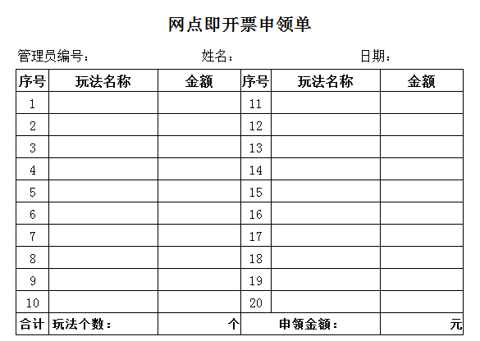

※《资金结算通知单》
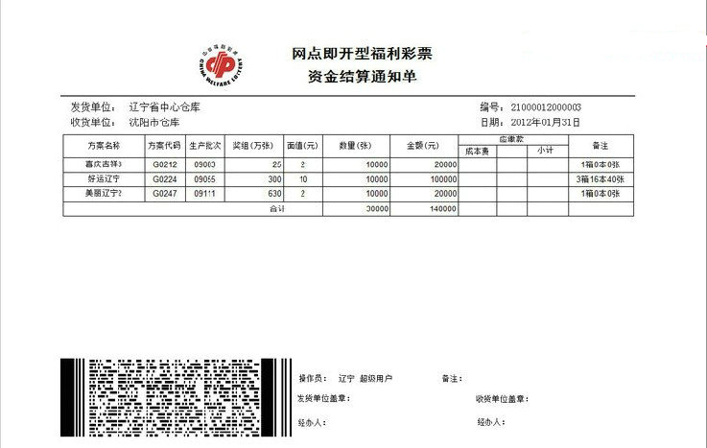
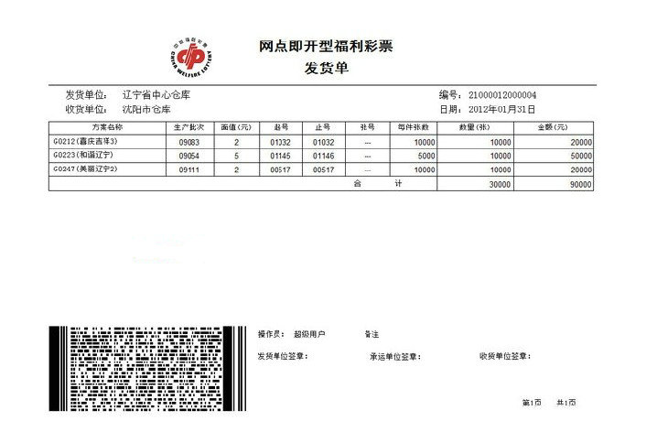
※《发货单》

第二节 物流配送管理员彩票配送流程
物流配送管理员彩票配送流程基本要点：
（一）物流配送管理员通过即开票系统监控辖区内所有销售站点的库存情况，根据彩票不足的销售站点安排配送线路；
（二）销售终端成功登录到管理员界面，物流配送管理员进行彩票入站扫描，扫描完成后，与销售站点确认入站扫描的彩票种类与数量，确认无误后退出管理员操作界面；
（三）物流配送管理员开启销售站点的销售终端，对销售站点的系统库存与实物库存进行盘点核实；
（四）对销售站点进行日常巡查，并填写站点巡查记录表。
“刮刮乐”即开票销售站点现场巡查表
所属管理员： 站点编号： 站点负责人： 巡查时间：
序号 | 巡查项目 | 巡查情况
1 | 系统库存与实物库存是否差异 | A.是 | B.否
2 | 库存差异原因 | A.未经扫描销售 | B.批量预扫描
3 | 站内卫生情况 | A.好 | B.一般 | C.差
4 | 物料利用情况 | A.好 | B.一般 | C.差
5 | 票种展示情况 | A.好 | B.一般 | C.差
6 | 新票宣传情况 | A.好 | B.一般 | C.差
7 | 销售员面貌着装 | A.好 | B.一般 | C.差
8 | 销售员服务态度 | A.好 | B.一般 | C.差
9 | 有无被彩民投诉 | A.有 | C.无
10 | 销售员对票种熟识情况 | A.熟识 | B.一般 | C.不熟
11 | 兑奖时的态度 | A.好 | B.一般 | C.差
12 | 保安区完好情况 | A.完好 | B.已刮开
13 | 设备摆放在桌面 | A.有 | B.无
14 | 有无将设备和通讯卡做其他用途 | A.有 | B.无
15 | 设备使用熟练情况 | A.熟练 | B.不熟练
16 | 设备八防情况 | A.好 | B.一般 | C.差

第三节 物流配送管理员日常工作流程
物流配送管理员每日的工作内容及流程大致可以归纳为以下几点：
1.查询了解销售站点销售、库存、账户等相关情况，并做好记录；
2.做好领票计划，到福彩中心领票；
3.制定彩票配送、巡查走访路线；
4.开展彩票配送、巡查相关工作，完成相关操作和表单；
5.传达福彩中心的相关通知要求以及其他职责内工作。
精细化管理对物流配送管理员提出了更高的要求，除了彩票配送外，配送管理员还须协助福彩中心做好销售站点的监督管理工作，重点工作事项有：
（一）日常监控
物流配送管理员对销售站点的日常监控是精细化管理内容重中之重，不仅要监控站点的库存情况，更重要的是要对销售站点的销售行为进行监控，及时发现违规行为，规避风险。在网点即开票报表系统及管理员查询系统中“实时监控”板块中可以通过以下两张监控表格实时监控所辖站点的销售行为：
1. 站点销售监控
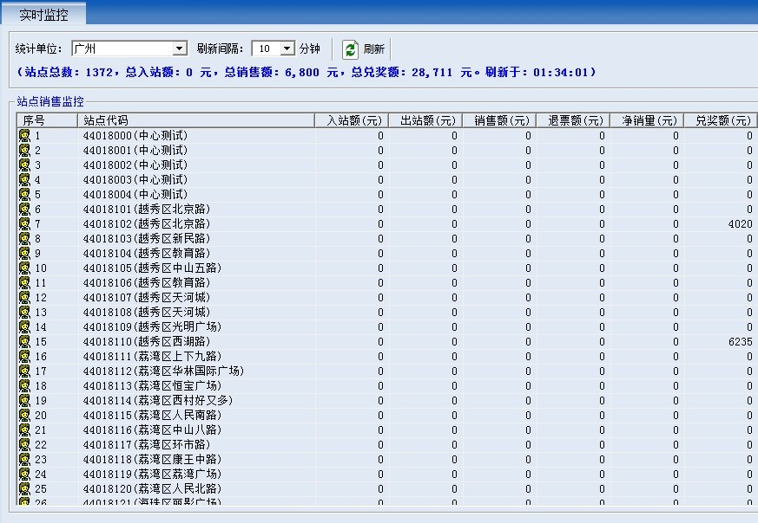
主要监控所辖站点当天的入站、出站、销售、兑奖情况，掌握所辖片区的站点销售情况。
2. 站点异常情况监控
主要监控所辖站点的账户余额、当前库存、库存玩法、未经扫描销售兑奖等情况有无出现异常，及时发现，尽早处理，规避风险。
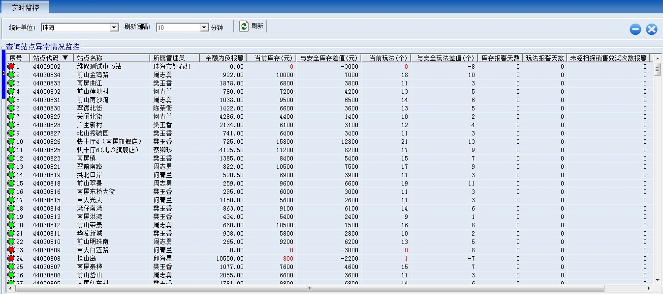
（二）市场巡查
“一站一枪”精细化管理要求物流配送管理员每月至少对所辖的每个销售站点进行4次市场巡查，巡查完后必须将巡查情况及时如实录入“管理员查询系统”。具体操作流程及巡查内容如下：
1. 打开登录“网点即开票管理员查询系统”，选择进入“精细化管理”板块。如下图：
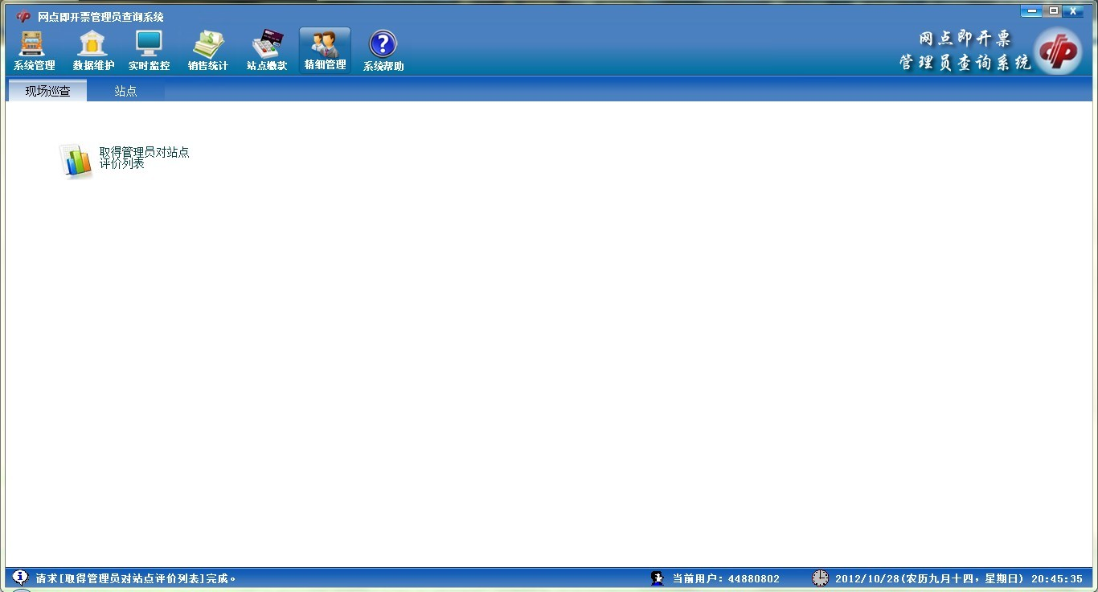
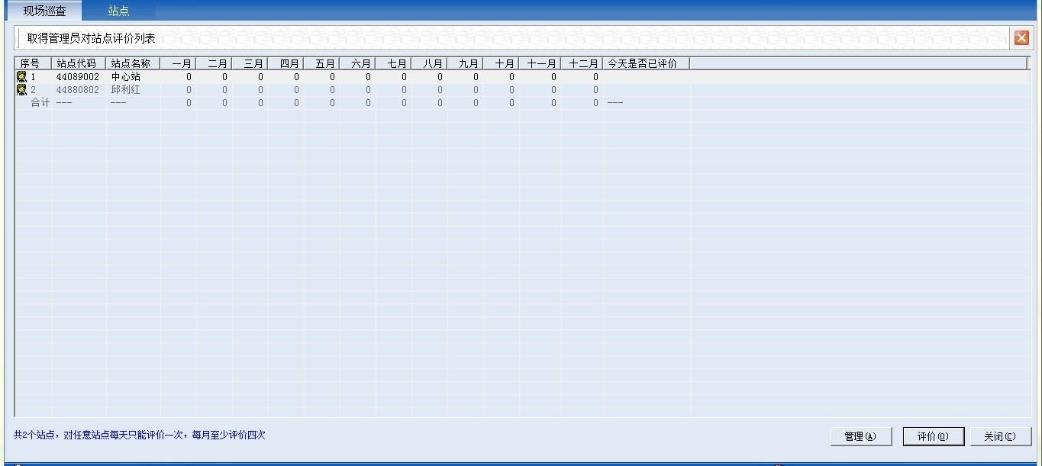
2. 在“现场巡查”目录下选择点击“取得管理员对站点评价列表”，出现所辖站点列表窗口；
3. 选中要进行巡查录入的站点，点击右下角“评价”按钮，出现具体巡查内容，按实际巡查情况进行选择录入，完成后点击“确认”提交完成对该站点的此次巡查录入。

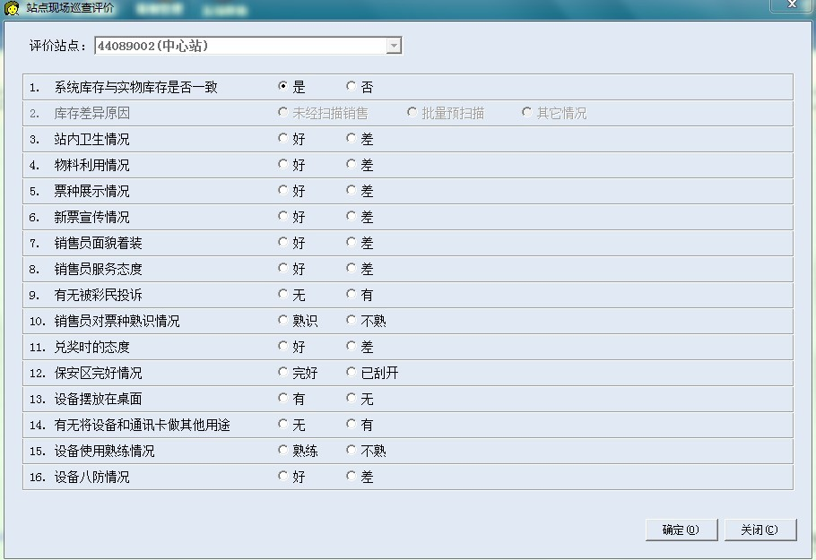
第四节 站点销售环节操作流程
销售站点必须在规定时间打开终端设备、并保持在线状态；按实际销售扫描，不得批量销售扫描；彩票库存保持合理安全库存玩法个数和金额；月初对物流配送管理员上月工作情况进行评价等。
具体操作流程如下：
（一）入站
1. 物流配送管理员发现销售站点彩票库存不足，在24小时内将彩票配送到销售站点；
2. 物流配送管理员登录到管理员界面进行彩票入站扫描。
3. 物流配送管理员开启销售站点的销售终端，对销售站点的系统库存与实物库存进行盘点核实。
4. 双方确定扫描数量与实物是否相符，无误后退出管理员操作界面。
（二）销售
1. 销售站点根据需要和账户余额进行彩票的系统销售扫描。
2. 销售扫描的同时，系统按扫描金额的93%从站点系统账户中扣取彩票销售款。
3. 销售站点系统账户没有资金或资金不足无法进行销售扫描。
（三）兑奖
1. 把中奖彩票保安区刮开进行兑奖扫描，扫描后终端通过语音提示中奖金额，系统同时将中奖金额自动累加到对应的预缴款账户余额。
2. 销售站点可通过销售终端查询站点兑奖、余额等情况。
（四）缴款
1. 销售站点提供指定银行的储蓄账号，签订委托银行代缴款协议，并在即开票系统录入销售站点相关资料与银行系统进行资料匹配完成绑定程序，此账户资金同时可作其它用途。
2. 销售站点根据销售需要通过扫描枪“缴款”功能，把银行账户里的资金预存入系统账户；
3. 销售站点系统账号的账户余额可通过“转账”功能实现单向划转。
（五）评价物流配送管理员
1. 根据“一站一枪”精细化管理规定，销售站点必须在每月1日、2日对所属物流配送管理员上月工作情况进行评价；
2. 开启销售终端并成功登录，系统自动弹窗提示“请及时完成《配送管理员工作情况考核月调查表》，是否现在开始填写？”
3. 选择“是”开始对配送管理员上月工作情况进行评价；
4. 完成后点击“提交”，完成评价。

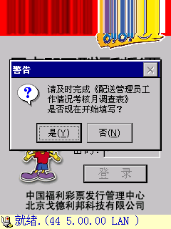
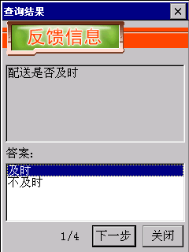
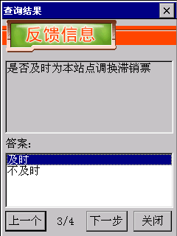
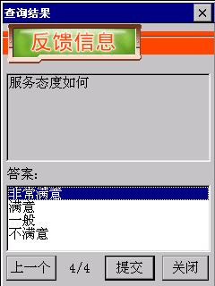
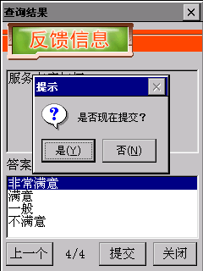
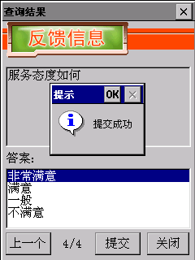
第二章“一站一枪”销售管理模式下精细化管理操作流程

第一节 精细化管理――物流配送管理员的管理
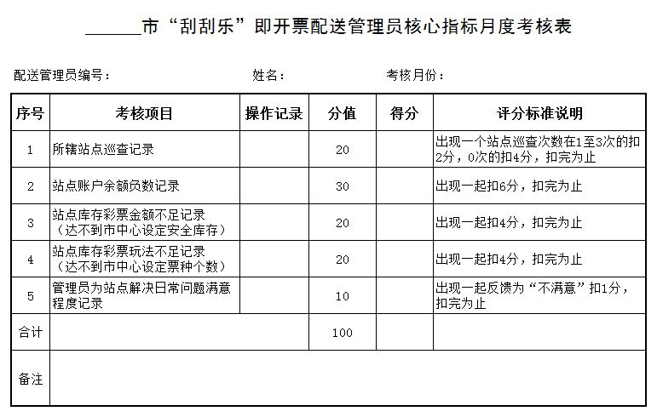
（一）考核内容——《核心指标月度考核表》
（二）操作流程
物流配送管理员与销售站点的日常销售行为均由系统自动实时进行全程记录监控，月底由系统自动生成考核结果。具体的各项指标来源如下：
1. “所辖销售站点巡查记录”数据来源于《“刮刮乐”即开票销售站点现场巡查月汇总表》；
2. “销售站点账户余额负数记录”、“销售站点库存彩票金额不足记录”、“销售站点库存彩票玩法不足记录”等数据来源于《物流配送管理员操作记录统计表》；
3. “物流配送管理员为销售站点解决日常问题满意程度记录”数据来源于《迁流配送管理员工作情况月考核调查汇总表》。
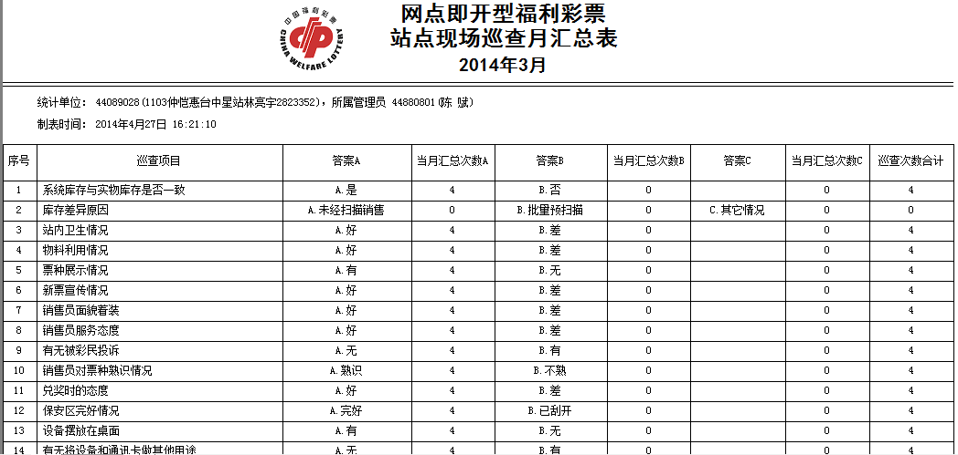
※《“刮刮乐”即开票销售站点现场巡查月汇总表》

※《管理员操作记录统计表》
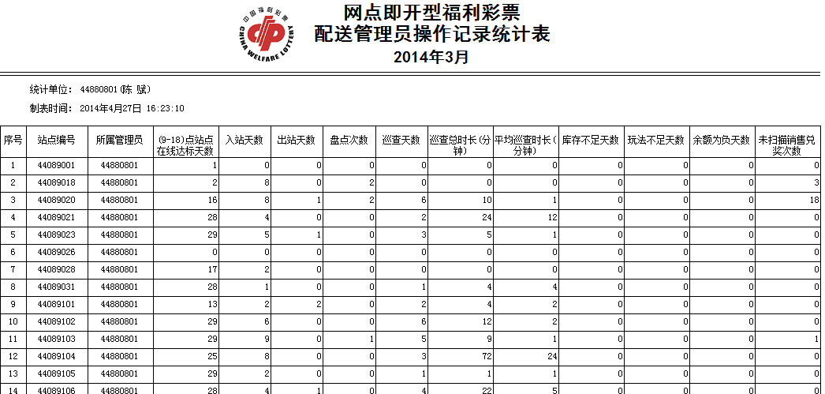
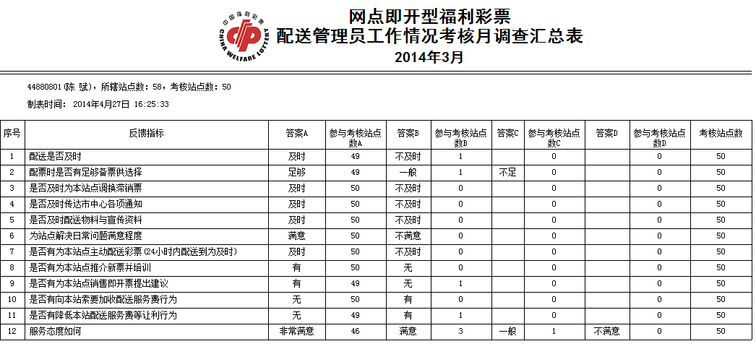
※《配送管理员工作情况月考核调查汇总表》

第二节 精细化管理――站点销售员的管理
（一）考核内容——《核心指标月度考核表》
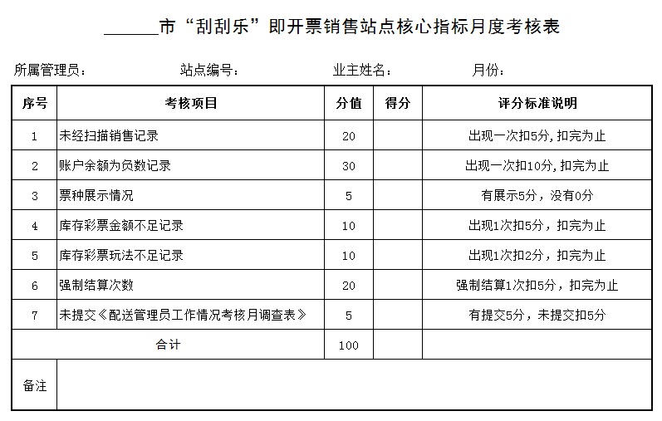
（二）操作流程
具体的各项指标来源如下：
1. “未经扫描销售记录”、“账户余额负数记录”、“库存彩票金额不足记录”、“库存彩票玩法不足记录”、等数据来源于《销售站点操作记录统计表》；
2. “票种展示情况”数据来源于《“刮刮乐”即开票销售站点现场巡查月汇总表》；
3. “强制结算次数”数据来源于《管理员操作记录统计表》；
4. “未提交《配送管理员工作情况考核月调查表》”数据来源于《配送管理员工作情况考核月调查表》。
※《销售站点操作记录统计表》
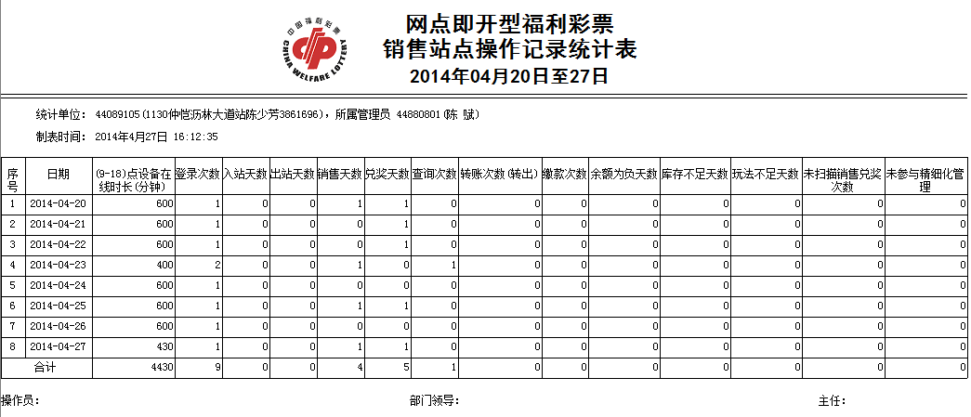
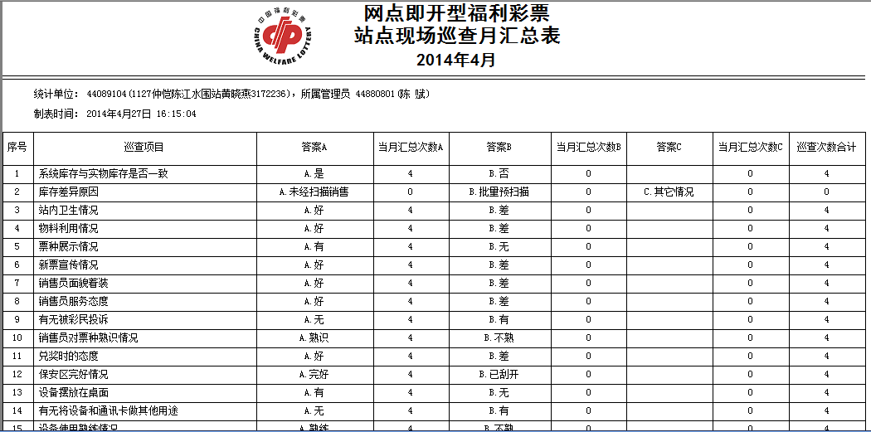
※《“刮刮乐”即开票销售站点现场巡查月汇总表》
※《配送管理员工作情况考核月调查表》
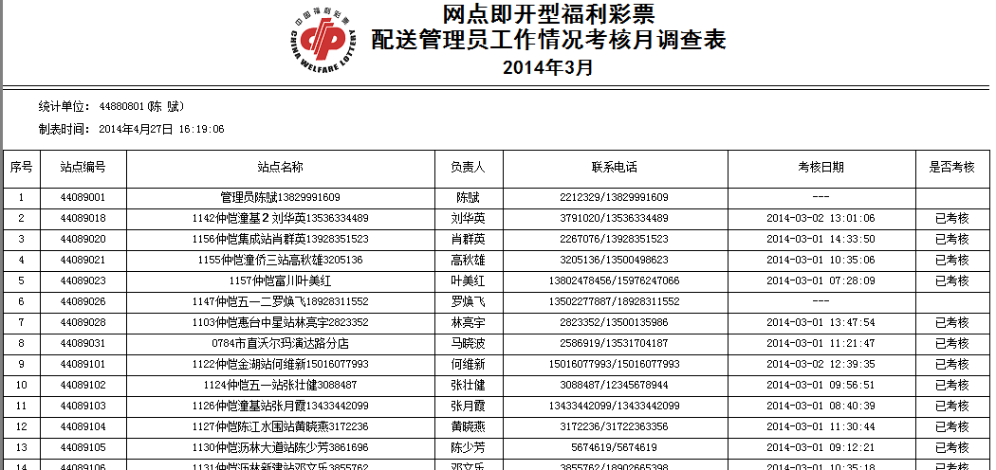

第三节 精细化管理考核结果处理
精细化管理是对“一站一枪”销售管理模式的进一步完善和升华，首先对物流配送管理员及销售站点的工作进行量化，再由即开票信息管理系统对物流配送管理员及销售站点的核心工作进行科学、客观的考核，最终运用市场化理念，利用经济杠杆，根据考核结果对物流配送管理员和销售站点进行奖惩。有效的考核与奖惩机制对提高物流配送管理员和销售站点的工作积极性有明显促进效果，在提高即开票物流配送效率的同时激励了销售站点的积极性，达到规范管理，提升服务、促进销售的预期目标。
各市（区）中心可根据实际情况，根据精细化管理的考核结果，制定相应的考核管理办法。

第三篇“刮刮乐”即开票销售管理模式技术系统保障体系

技术支持平台
技术支持平台是保障 “刮刮乐”即开票“一站一枪”销售管理模式及精细化管理有效运行的技术管理软件，用于即开票销售环节的监督、管理、指导。

系统三大功能的划分
在“一站一枪”销售管理模式实施前，首先根据不同功能将系统分为“物流管理、销售管理、信息管理”三大模块。并明确为：
物流管理功能：是即开票由省级中心、市级中心、物流配送管理员到销售站点的配送过程，彩票在整个物流过程属于“库存”状态；
销售管理功能：是即开票由站点销售、兑奖、结算等过程；
信息管理功能：是提供各种监控和报表工具，以便市场运营及管理。

第二节 网点即开票管理信息系统
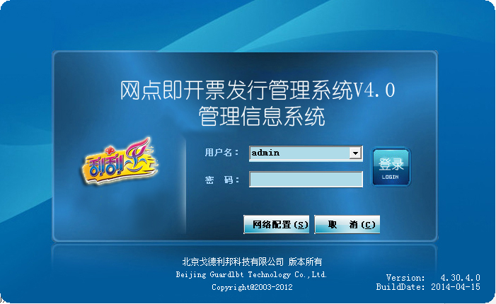
（一）系统简介
网点即开型福利彩票发行与销售管理系统V4.0版（以下简称网点即开票管理信息系统）是在原来全国即开型福利彩票发行管理系统V3.2版的基础上，美化了界面风格，添加了部分功能以及简化了部分功能的使用。管理信息系统作为网点即开票发行与销售管理系统的主要核心部件，为省、市（区）中心业务人员提供了即开票基础信息维护、发行物流、兑奖与结算等相关功能。
（二）系统功能
模块 | 功能说明
系统管理 | 用于福彩中心对系统操作用户与角色的管理、通知公告的查询与编辑、系统用户密码修改等。
参数管理 | 用于福彩中心对彩票玩法、政策参数、奖等参数、符号构成、费率设置、授权参数等信息的录入与编辑。
数据维护 | 用于福彩中心对全省地市级及以下发行机构的管理，银行信息及缴款方式的设置与管理等。
存货点管理 | 用于福彩中心对全省地市级仓库及以下存货点的设置与管理，销售终端菜单设置，站点转账关系设置等。
发行管理 | 用于福彩中心对即开票进行调拨、入库、出库、销毁等操作。
中心兑奖 | 用于市级福彩中心兑大奖操作。
电子结算 | 用于福彩中心银行对账、退机返款、信用额度设置、站点缴款明细查询及补登冲正等操作。
批次终结 | 用于福彩中心对即开票玩法进行批次终结和销毁等操作。

第三节 报表查询系统
（一）系统简介
报表查询系统是根据区域、玩法、时间等条件，查询实时或历史物流数据、库存数据、销售数据、资金结算数据、账户余额等信息。根据报表系统数据查询结果分析各区域、各玩法、在指定时间段内数据变化情况为管理者决策提供依据。 根据查询权限分为省中心用户和市（区）中心用户。
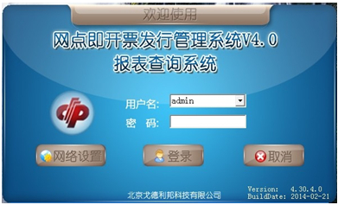
（二）系统功能
模块 | 功能说明
实时监控 | 用于福彩中心对各类实时数据（在线状态、销售、站点缴款、站点余额）进行统计、查询和打印
彩票发行 | 用于福彩中心对彩票发行、调拨情况的统计、查询和打印
库存统计 | 用于福彩中心对全省各地市票种库存分布、出入库明细的统计、查询和打印
销售统计 | 用于福彩中心对全省各地市销售情况及进度、奖级分布及结存情况的统计、查询和打印
资金结算 | 用于福彩中心对各级资金结算和分配情况的统计、查询和打印
兑奖统计 | 用于福彩中心对各类奖等中奖情况的统计、查询和打印
站点缴款 | 用于福彩中心对站点缴款情况的统计、查询和打印
站点余额 | 用于福彩中心对站点账户余额、欠款情况的统计、查询和打印
银行对帐 | 用于福彩中心跟银行缴款情况的对帐和统计、查询和打印
其他报表 | 用于各省中心特殊报表的定制和查询

第四节 网点即开票管理员查询系统
（一）系统简介
管理员查询系统是为物流配送管理员量身定制的软件系统。
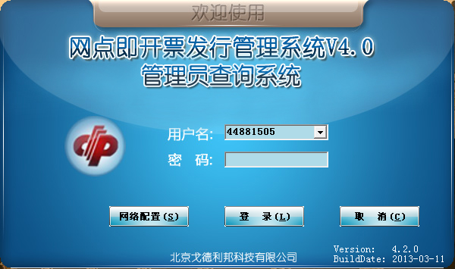
（二）系统功能
站点实时信息监控模块：实时监控功能模块可以查询当天的实时信息，包括：站点在线状态、站点销售监控、站点缴款与账户余额、站点异常情况监控
销售统计模块：销售统计功能模块可以查询管理员、站点的库存和销售信息，并提供一些简单的数据分析功能，包括：管理员库存与库存明细、管理员销售报表、站点销售报表、站点销量排名与销量趋势。
站点财务情况查询模块：站点缴款功能模块可以查询站点的财务信息，包括：缴款报表与缴款明细、账户余额变动、站点转账明细、站点欠款、站点通讯费支出。
精细化管理模块：精细化管理模块包括管理员参与精细化管理所需的业务操作功能，包括：管理员对站点评分、站点操作记录统计查询
其它功能模块：除了以上四个主要的功能模块之外，管理员系统还提供了一些辅助的功能，包括：更改用户密码、查询管理员下辖站点信息 、 查询彩票玩法信息。
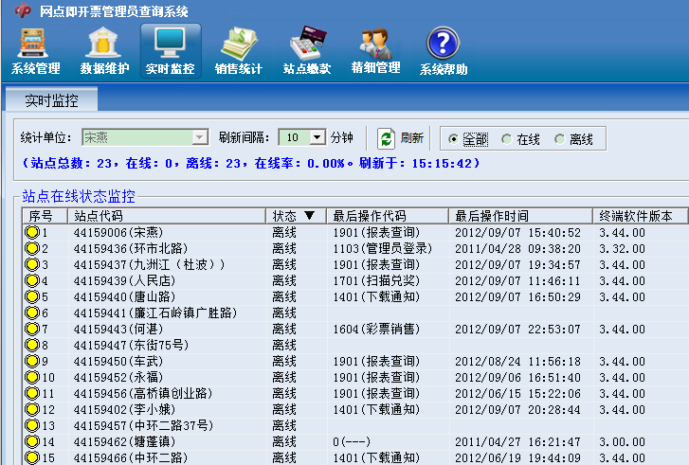
※站点在线状态：
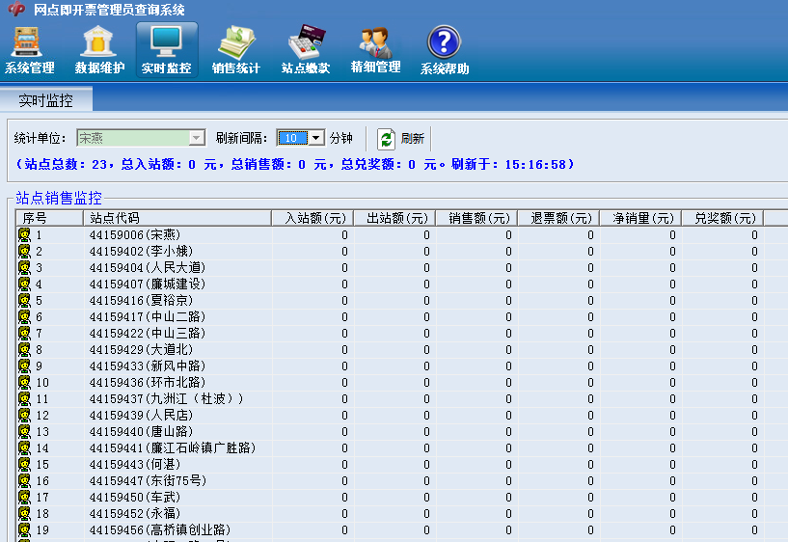
※站点销售监控：
※站点缴款与账户余额：
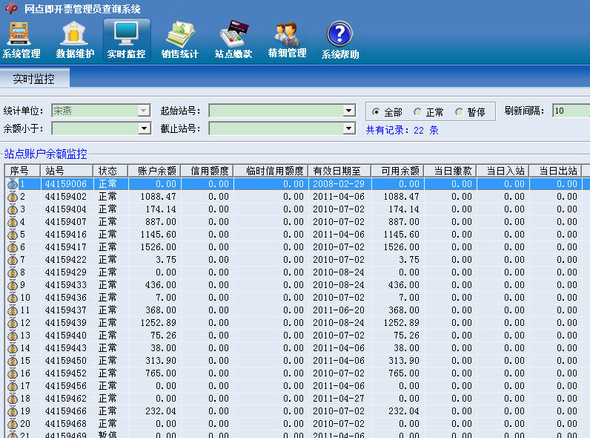
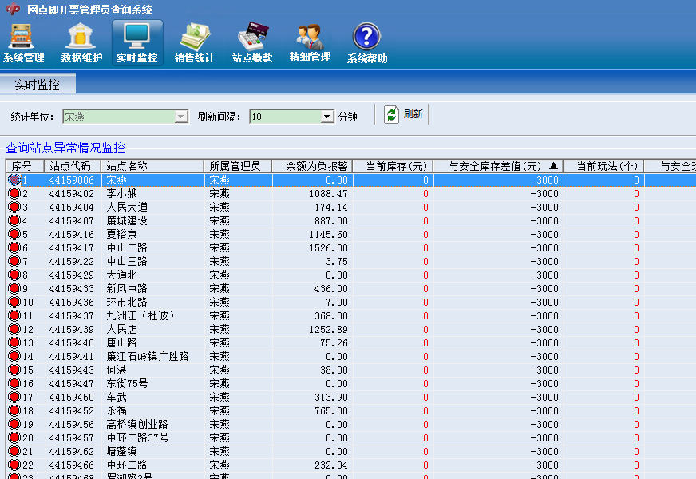
※站点异常情况监控：
※管理员库存与库存明细：
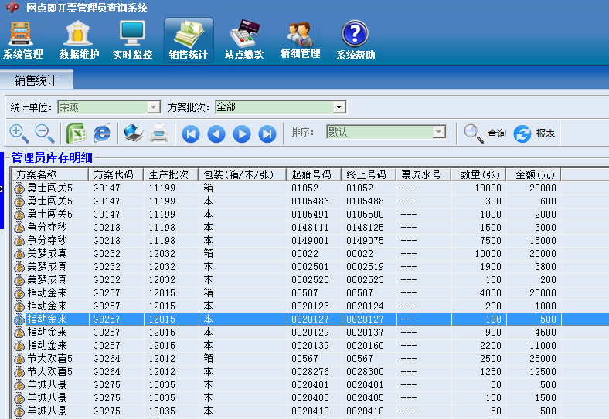
※管理员销售报表：
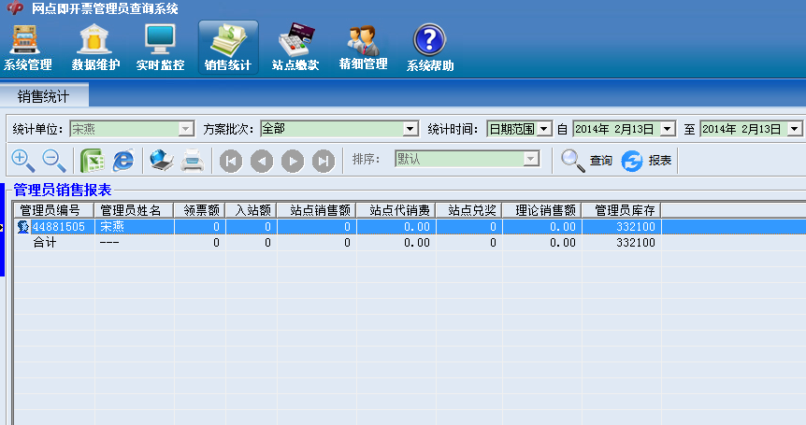

部分相关系统功能介绍
为了更好地实现“一站一枪”销售管理模式及精细化管理需求，“刮刮乐”“一站一枪”销售系统针对性地逐步开发了相关辅助管理功能。

领票信用额度（彩票库存数量）
为了减轻销售站点的资金压力，市（区）福彩中心可以给每个销售站点设定领票信用额度（彩票库存数量）。额度只能用于领票，并不是销售额度。销售站点领到彩票后，若预缴款账户余额不足仍无法进行销售。

未经销售扫描兑奖
当销售站点进行兑奖时，如果该张彩票未经销售扫描操作，系统自动检查出该张彩票的售出站点，将补做扫描销售操作并扣缴销售款。
扫描销售兑奖操作为强制操作，即使售出站点可用余额不足扣款，系统在进行补操作时也必须扣款，此种情况下，如售出销售站点账户余额将出现小于零（即欠款）的情况。

销售站点库存盘点
如果发现未经销售扫描的彩票直接销售给彩民，对销售站点库存进行盘点时，即开票系统自动补做销售扫描操作，按销售扫描同样方式，由销售站点账户余额中扣缴销售款。
销售站点库存盘点为强制操作，即使销售站点可用账户余额不足扣款，系统在进行补做扫描销售操作时，进行强行扣款，此种情况下，销售站点账户余额将出现小于零（即欠款）的情况。

第四节 销售站点理论销售报表
只有在销售扫描时才对销售站点进行扣款，如果销售站点忘记进行销售扫描操作或恶意不进行销售扫描操作，为尽早发现这种情况并进行监督，系统提供全部销售站点理论销售额。
理论销售额=销售站点兑奖金额/奖金返还率销售站点的理论销售额远大于销售额时，该销售站点可能存在未进行销售扫描直接销售彩票的行为。反之，则该站点有可能存在大批量预销售扫描操作。

销售站点之间转账功能
“一站一枪”模式下，系统新增了“站点间转账功能”。这是为了方便较为偏僻的站点（如山村、农村等地区），或忙碌时无法到银行存款而设置的。
如A站点地点偏僻，无法到银行存款，那么A站点可以向省福彩中心申请与物流配送管理员的站点号设置转账关系，由物流配送管理员通过“转账”功能转给A站点，然后A站点再将现金交物流配送管理员。
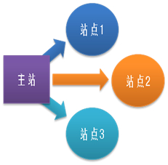
一对多转账（管理员转站点） 多对一转账（大卖场管理）
主站
站点1
站点2
站点3
1.转账必须在经省福彩中心同意，并在即开票系统上设置站点转账关系后才可进行站点之间的余额转账；
2.一个站点只能设置一种转账方式，不支持一个站点同时设置两种转账方式。

